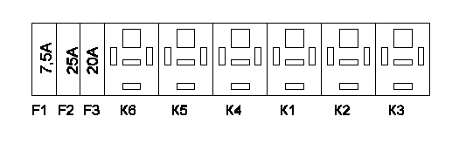
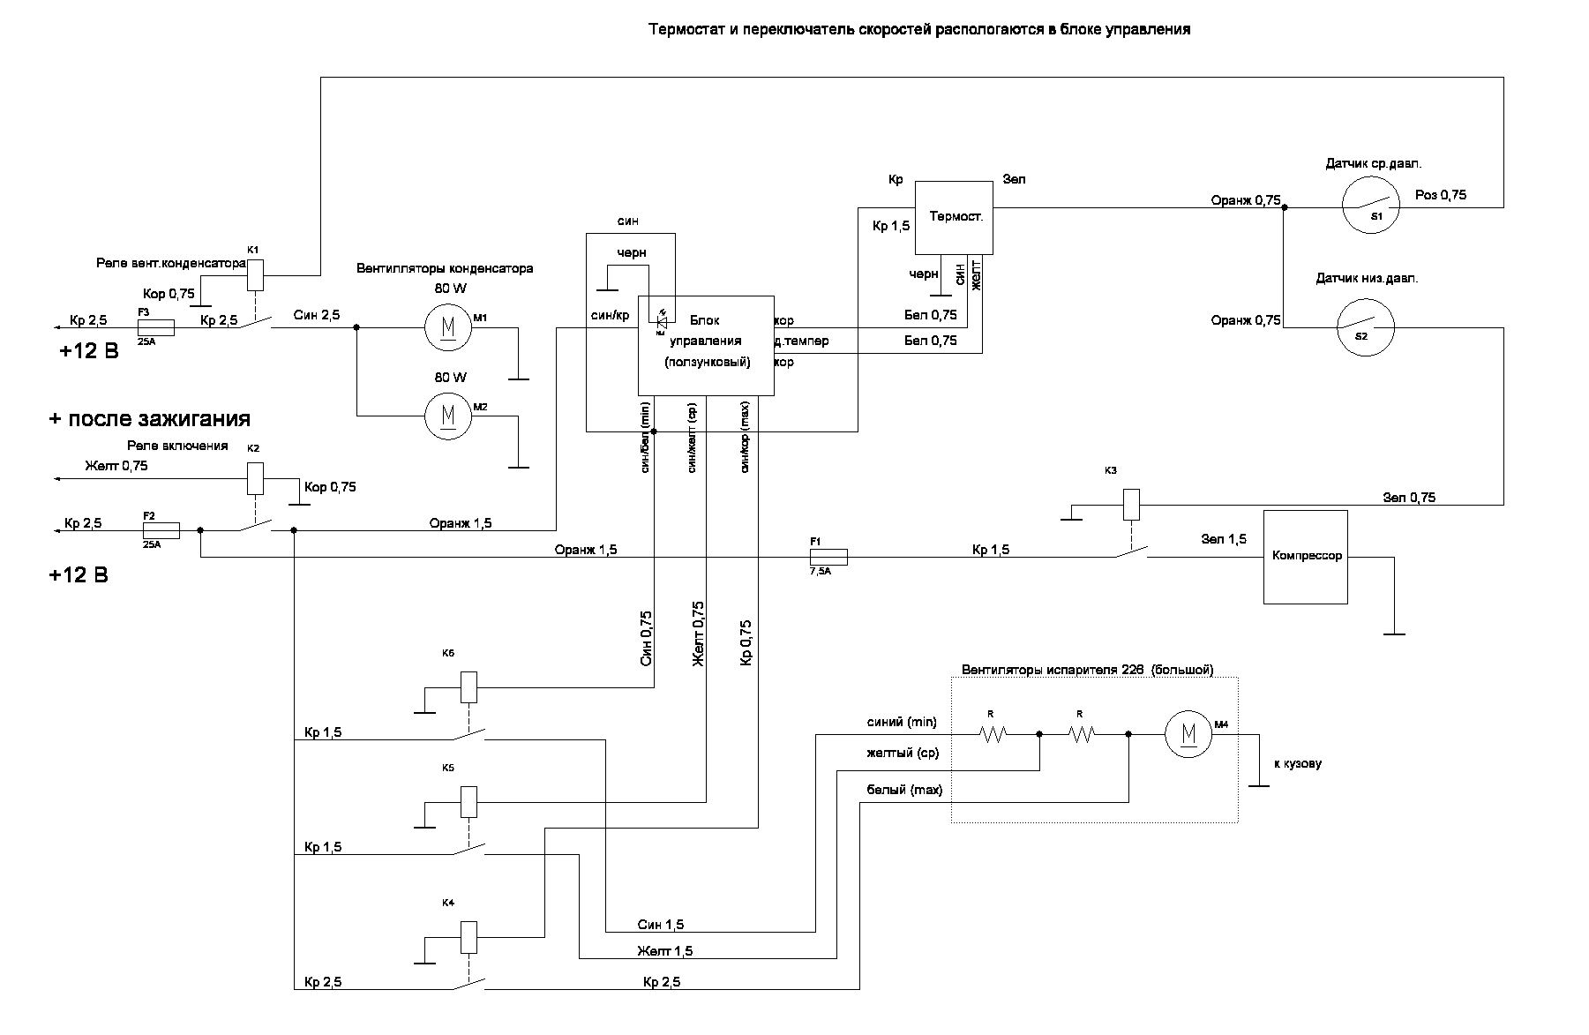
Схема электрическая принципиальная
Кондиционер «Стандарт» с 1 испарителем

